Guía2. Desarrollo Proyecto APT
Asignatura Capstone

1. Resumen avance Proyecto APT
A continuación, encontrarás distintos campos que deberás completar con la información solicitada.

Resumen de avance proyecto APT | Sprint 1 (Configuración, Arquitectura Base y Esqueleto de Autenticación): Se estableció el repositorio colaborativo en Git con su flujo de trabajo, el esquema inicial de la base de datos PostgreSQL y la maqueta general del frontend.  Sprint 2 (Motor de Auditoría e Inmutabilidad - Ajustado): Se implementó el motor de trazabilidad en la base de datos mediante tablas y triggers para el registro de Logs de Auditoría Inmutables, garantizando el cumplimiento de la Ley N° 21.719 sobre Protección de Datos Personales.  Sprint 3 (Agenda de Citas, Gestión de Boxes e Integración RBAC): Se desarrolló el calendario interactivo de citas con filtros por especialidad y profesional, el módulo de asignación de boxes físicos y la lógica para prevenir sobreagendamiento.  Sprint 4 (Ficha Médica Digital Estructurada y Cifrado): Se construyó el núcleo clínico mediante un registro estructurado dinámico utilizando la nomenclatura dental FDI/Universal.  Sprint 5 (Módulo Financiero y Caja de Recepción): Se cerró el ciclo operativo incorporando la configuración de aranceles por prestaciones, la vista de caja de recepción para el registro de ingresos/egresos diarios y la generación automática de comprobantes internos de pago.
Objetivos | Objetivo Ajustado (Sprint 2): Reordenar la prioridad del módulo RBAC, desacoplándolo del Sprint 2 para consolidar primero la estructura de auditoría inmutable en BD, e integrando la seguridad de roles (RBAC) y gestión de usuarios.
Metodología | Se mantiene la metodología de trabajo ágil (Scrum) con ciclos de sprints semanales.
Evidencias de avance | 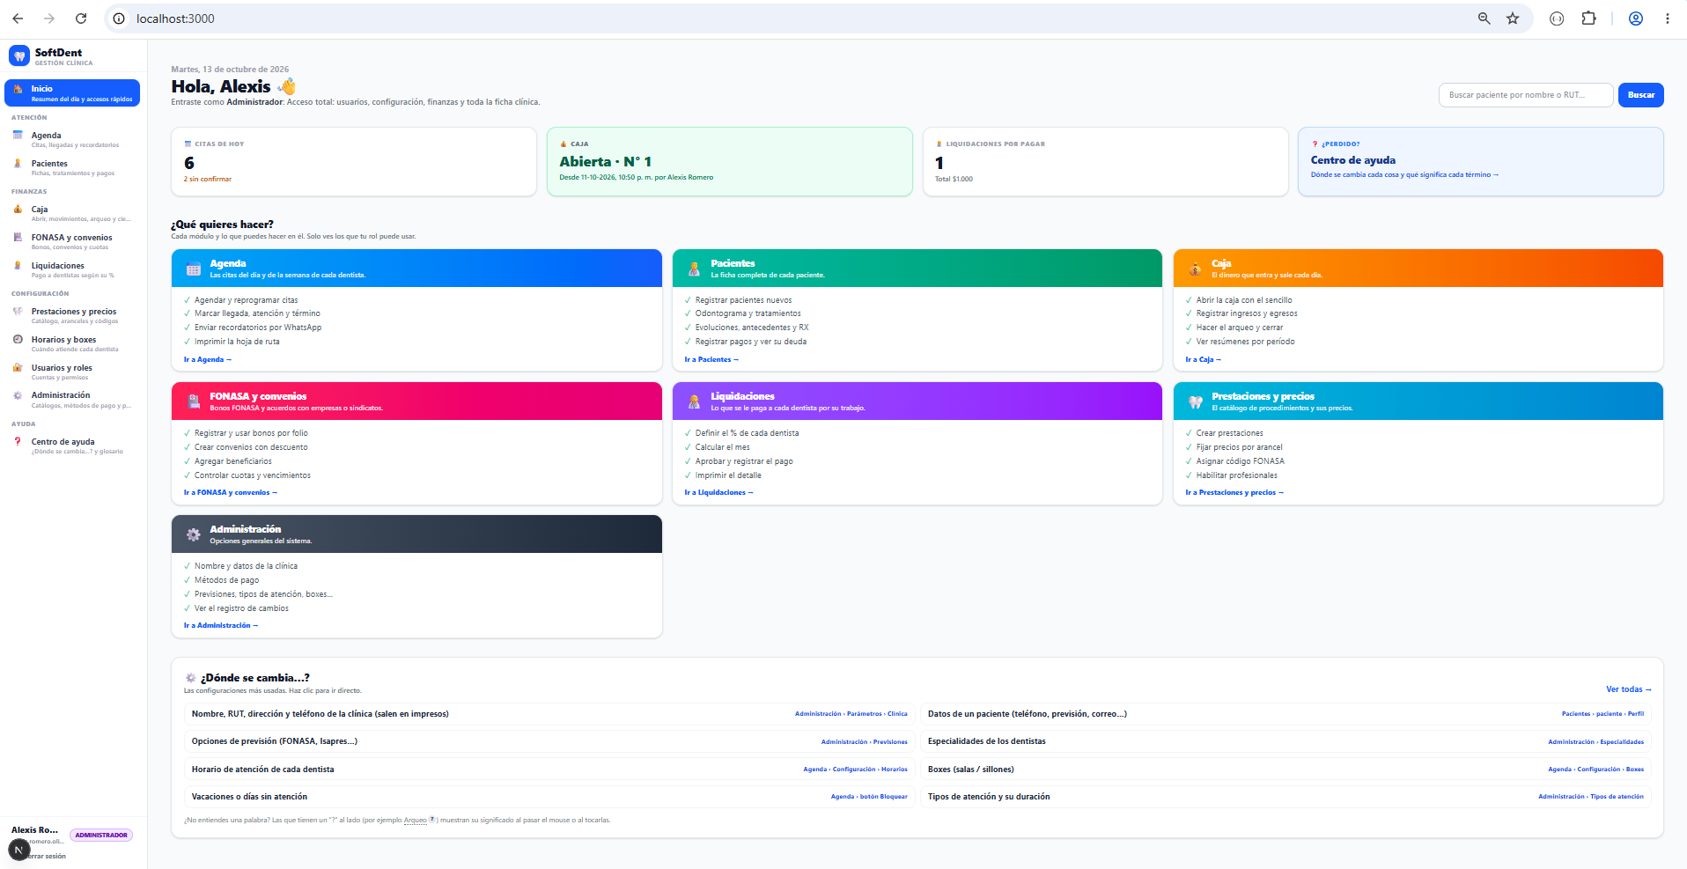
 | 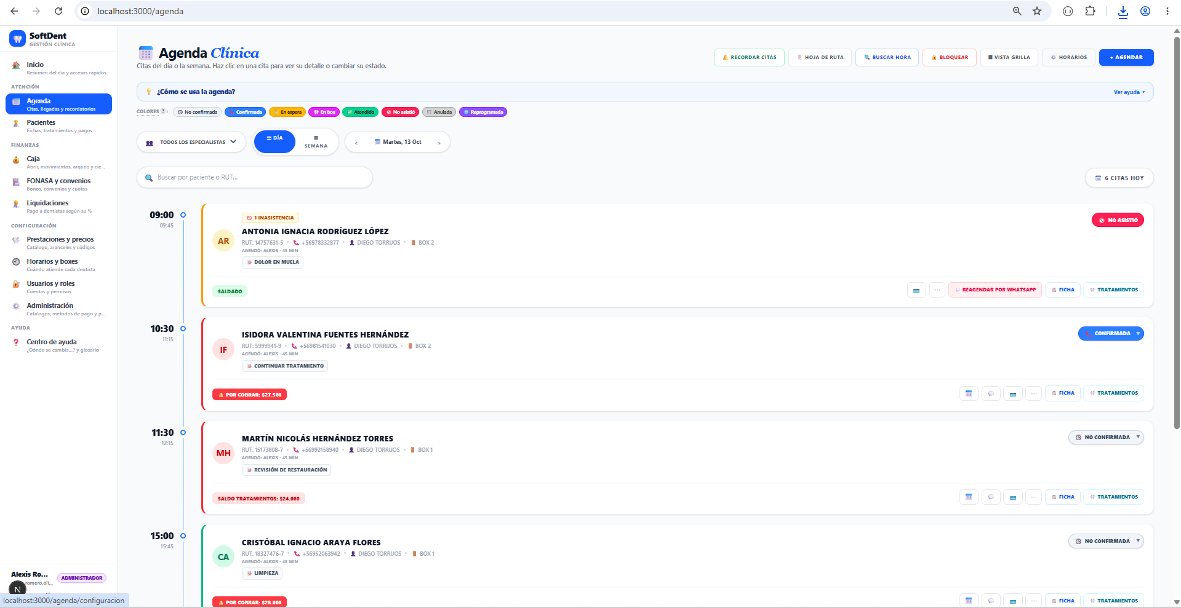
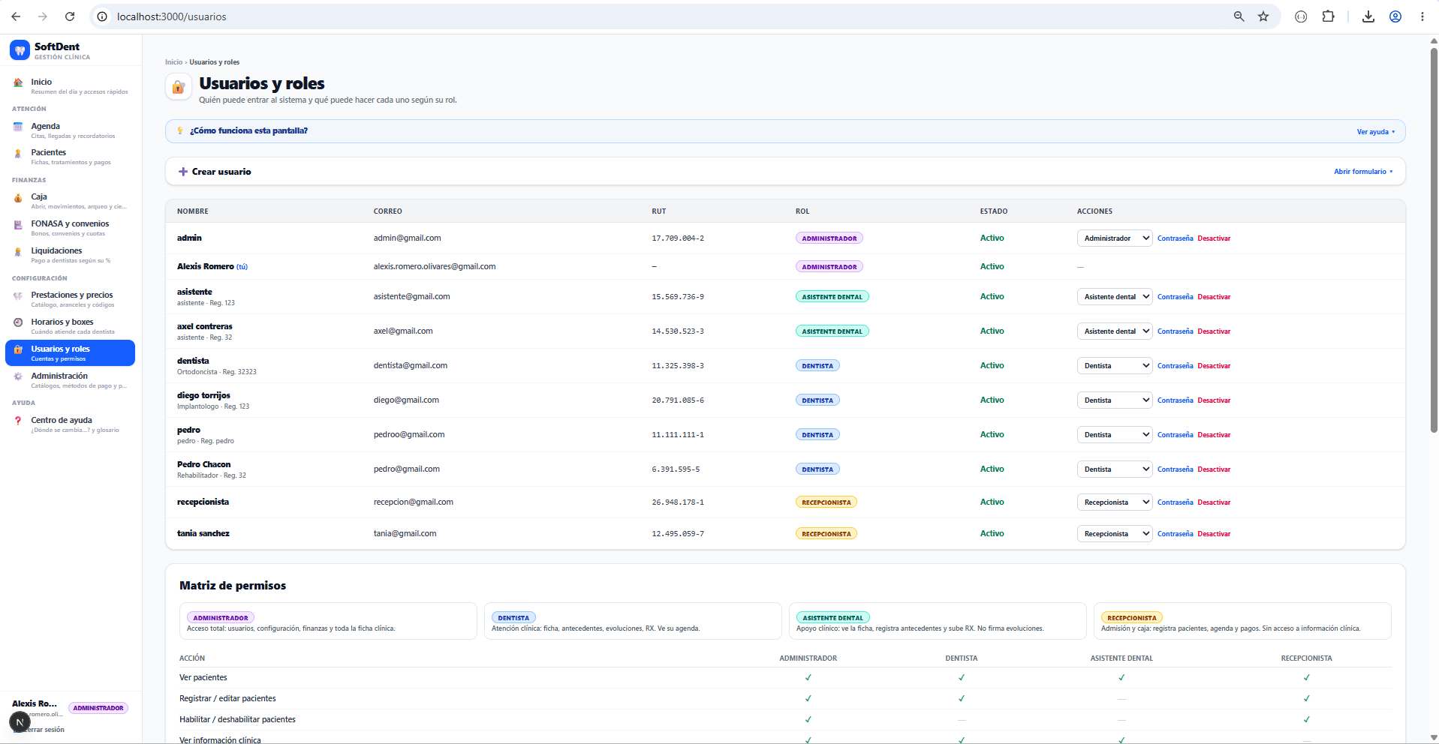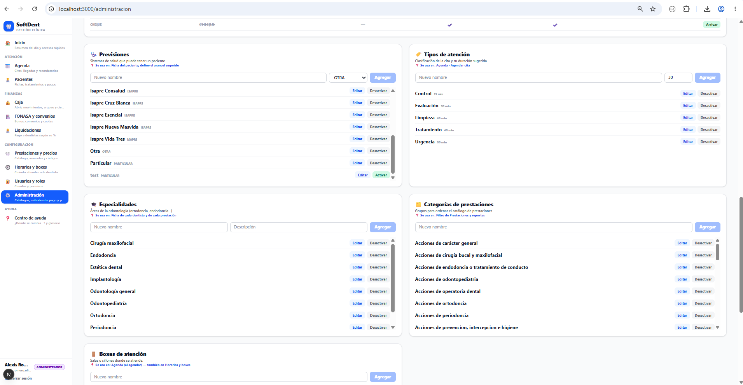

Vista Recepcionista:
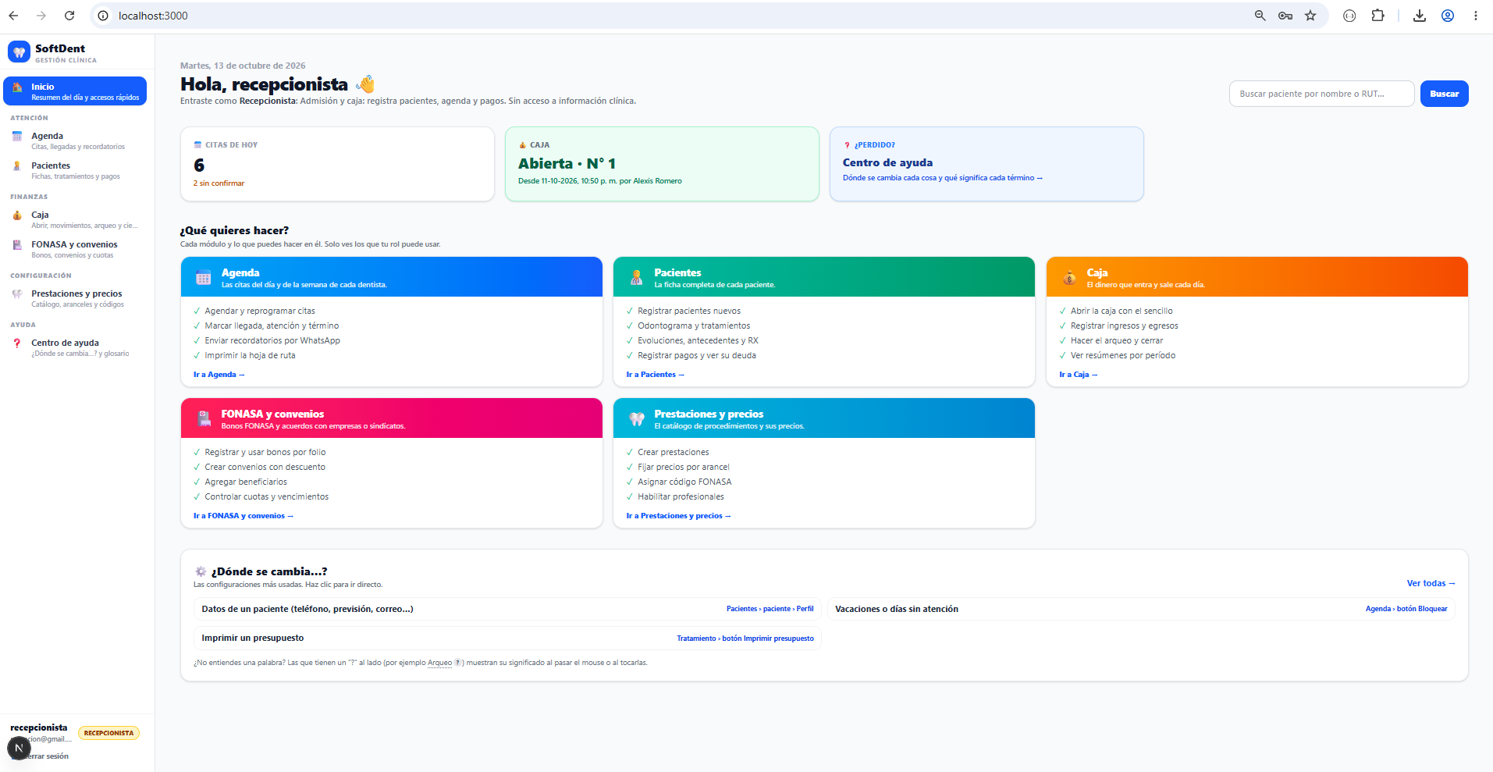

Vista Asistente Dental:
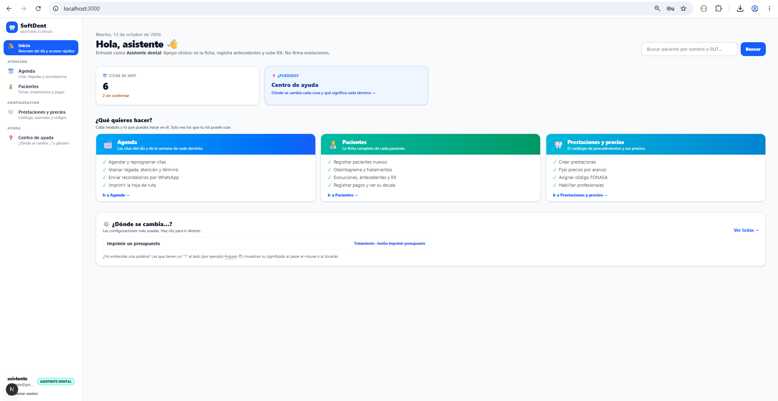

Vista Dentista:
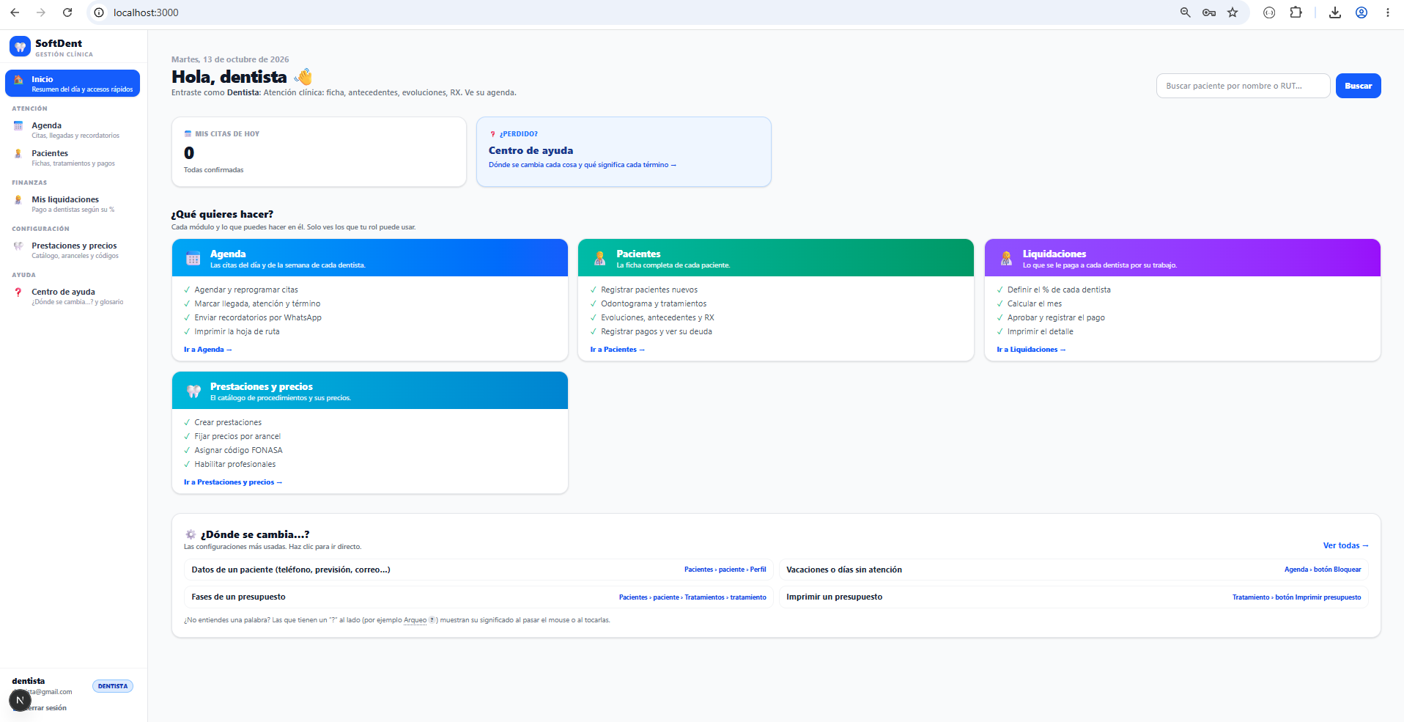
2. Monitoreo del Plan de Trabajo
Examina cuidadosamente tu plan de trabajo, enfocándote especialmente en la columna de estado de avance y ajustes.

Competencia / Unidad de Competencia | Nombre de Actividades/Tareas | Descripción Actividades/Tareas | Recursos | Duración de la Actividad | Responsable | Observaciones | Estado de Avance | Ajuste
Gestión de Proyectos Ágiles y Gobierno de Equipo | 1. Diagnóstico del Caso y Conformación del Squad | 1.1. Kick-off y acuerdos de trabajo (2 días).  1.2. Análisis del caso y redacción del problema (3 días).  1.3. Matriz RACI y roles Scrum (2 días).  1.4. Configuración de Git, Jira/Trello y canales (3 días). | Zoom/Teams, Miro, Plantilla RACI, GitHub, Jira/Trello. | 10 días  (Días 1-10 / Semanas 1-2) | 1.1-1.3: Axel (PO) / Alexis (SM)  1.4: Alexis | Facilitador: Acuerdos claros desde el inicio.  Dificultad: Coordinación de agendas laborales/académicas. | Completado | Sin ajustes.
Análisis de Negocio y Levantamiento de Requerimientos | 2. Descubrimiento y Visión Estratégica | 2.1. Levantamiento de Stakeholders y matriz Poder/Interés (3 días).  2.2. Mapa Mental del dominio del negocio (2 días).  2.3. Visión del Producto y 4 Pilares estratégicos (3 días).  2.4. Consolidación de fundamentación del informe (2 días). | Figma/Miro, herramientas de diagramación, plantilla de informe. | 10 días  (Días 11-20 / Semanas 3-4) | 2.1, 2.4: Axel  2.2: Todos  2.3: Axel y Rodrigo | Facilitador: Alineamiento temprano del propósito.  Dificultad: Estandarizar nomenclatura odontológica rápidamente. | Completado | Sin ajustes.
Ingeniería de Requerimientos y Diseño Funcional | 3. Mapeo de Impacto y Definición de Backlog | 3.1. Elaboración del Impact Mapping (4 días).  3.2. Identificación de Épicas de Software (3 días).  3.3. Redacción de Historias de Usuario con Gherkin (5 días).  3.4. Refinamiento del Backlog con tutoría docente (3 días). | Jira/Trello, plantilla de Historias de Usuario, Miro. | 15 días  (Días 21-35 / Semanas 5-7) | 3.1, 3.4: Axel  3.2: Todos  3.3: Rodrigo (UI) y Alexis (Backend) | Facilitador: Sintaxis Gherkin evita ambigüedades.  Dificultad: No dejar criterios de aceptación vagos. | Completado | Sin ajustes.
Gestión Ágil del Producto | 4. Priorización y Mapeo de Historias de Usuario | 4.1. Priorización MoSCoW de US (2 días).  4.2. Construcción del User Story Mapping (4 días).  4.3. Definición formal del alcance MVP vs Fase 2 (2 días).  4.4. Estimación de esfuerzo con Planning Poker (2 días). | Jira, Miro, plantilla MoSCoW. | 10 días  (Días 36-45 / Semanas 7-8) | 4.1, 4.3: Axel y Alexis  4.2, 4.4: Todo el Squad | Facilitador: Visualización clara del flujo del usuario.  Dificultad: Negociar qué queda fuera del MVP bajo presión de tiempo. | Completado | Sin ajustes.
Diseño de Arquitectura y Base de Datos | 5. Arquitectura de Software y Modelo de Datos | 5.1. Diseño de Arquitectura (Modelo C4) (3 días).  5.2. Modelo Relacional Normalizado (DER 3FN) y diccionario (4 días).  5.3. Estrategia de seguridad: AES-256, TLS 1.3 y logs inmutables (3 días).  5.4. Prototipado UI/UX de alta fidelidad en Figma (3 días).  5.5. Setup de entorno local, ramas Git y CI/CD básico (2 días). | Draw.io, dbdiagram.io, PostgreSQL, Figma, GitHub Actions, Vercel/Render. | 15 días  (Días 46-60 / Semanas 9-11) | 5.1, 5.2, 5.3, 5.5: Alexis  5.3 (normativa): Alexis y Axel  5.4: Rodrigo | Facilitador: Estándares C4 y PostgreSQL consolidados.  Dificultad: Rendimiento vs cifrado y variables de entorno seguras. | Completado | Sin ajustes.
Análisis y Diseño Orientado a Objetos | 6. Diagramación Técnica UML | 6.1. Diagrama de Casos de Uso por cada módulo (2 días).  6.2. Diagrama de Clases del Backend (3 días).  6.3. Diagramas de Secuencia de flujos críticos (3 días).  6.4. Validación cruzada UML vs código implementado (2 días) | StarUML / PlantUML, repositorio Git. | 10 días  (Días 61-70 / Semanas 11-12) | 6.1: Axel y Rodrigo  6.2: Alexis  6.3: Alexis y Rodrigo  6.4: Todo el Squad | Facilitador: Base sólida heredada de las Historias de Usuario.  Dificultad: Representar correctamente el cifrado en los diagramas. | Completado | Sin ajustes.
Aseguramiento de Calidad de Software (QA) | 7. Diseño e Implementación del Plan de Pruebas | 7.1. Matriz de trazabilidad US ↔ Casos de Prueba (2 días).  7.2. Pruebas Unitarias y de Integración en Backend (3 días).  7.3. Pruebas de Caja Negra y UX en Frontend (2 días).  7.4. Pentesting básico (OWASP) y validación de Logs (2 días).  7.5. Registro de bugs, corrección y regresión (1 día). | Postman, JUnit/Jest, herramientas OWASP, tablero Kanban. | 10 días  (Días 71-80 / Semanas 12-13) | 7.1: Axel  7.2: Alexis  7.3: Rodrigo  7.4: Axel y Alexis  7.5: Todo el Squad | Facilitador: Criterios Gherkin previos facilitan los casos de prueba.  Dificultad: Bugs críticos de último minuto (se mitiga con el día 7.5 dedicado). | No iniciado | Sin ajustes.
Cierre de Proyecto y Consolidación de Evidencias | 8. Integración Final y Validación de Entregables | 8.1. Despliegue en producción, dominio y certificados SSL (2 días).  8.2. Redacción de manuales de usuario y documentación técnica (3 días).  8.3. Consolidación del informe final: formato y coherencia (3 días).  8.4. Guión del demo, grabación del video y ensayo final (2 días). | Vercel, Render, Suite Ofimática, Repositorio Git/Drive. | 10 días  (Días 81-90 / Semanas 13-14) | 8.1: Alexis  8.2: Rodrigo y Axel  8.3: Axel  8.4: Todo el Squad | Facilitador: Evidencias ya creadas de forma incremental.  Dificultad: Unificar estilos de redacción y control de tiempo en la exposición. | No iniciado | Sin ajustes.

3. Ajustes a partir del monitoreo
Profundiza en las observaciones de tu plan de trabajo. Analiza las actividades planificadas y señala qué aspectos facilitaron u obstaculizaron la ejecución del plan. Plantea cómo abordaste y/o abordarás los obstáculos. Por último, señala los ajustes que realizaste al plan de trabajo a partir de este análisis.

Factores que han facilitado y/o dificultado el desarrollo de mi plan de trabajo: Describe los factores que han facilitado y/o dificultado el desarrollo de tu Proyecto APT hasta ahora. En el caso de las dificultades debes describir qué acciones tomaste y/o tomarás para solucionarlas.
Factores Facilitadores
Uso de Inteligencia Artificial (IA): La integración de herramientas de IA generativa y de asistencia en desarrollo actuó como un catalizador clave durante las distintas fases del proyecto. Esto facilitó la generación de código base, la optimización de consultas SQL en PostgreSQL y la elaboración rápida de documentación técnica y casos de prueba. Gracias a la IA, el equipo pudo resolver bloqueos técnicos con mayor velocidad y mantener una alta productividad durante los sprints.

Factores Dificultadores y Acciones de Mitigación
- Tiempo Disponible: La compatibilidad de los tiempos individuales del equipo representó un desafío constante para cumplir con la dedicación horaria planificada.
  - Acciones tomadas: Se optimizó la planificación de las tareas dividiéndolas en entregables más pequeños y manejables.
- Comunicación Interna del Equipo: Durante las primeras iteraciones surgieron desalineaciones puntuales en la coordinación de avances y la entrega de dependencias entre el backend y el frontend, lo que causó reprogramaciones, como el ajuste del módulo RBAC entre el Sprint 2).
  - Acciones tomadas: Se reforzó el uso de canales de comunicación asíncrona.

Actividades ajustadas o eliminadas: Señalar los ajustes que realizaste a tu plan de trabajo o actividades que eliminaste y, justifica por qué lo hiciste. En el caso de que tu plan de trabajo no haya requerido ni requiera ajustes, justifica esta decisión a partir de los facilitadores que te han permitido desarrollarlo como fue planeado.
Sin otras actividades eliminadas ni ajustadas:
- Salvo la reprogramación mencionada del módulo/sprint Login, no se eliminó ni se modificó ninguna otra actividad del plan de trabajo original. Todos los demás módulos y entregables previstos hasta el Sprint 5 fueron desarrollados en los tiempos y formas planificados.

Actividades que no has iniciado o están retrasadas: En caso de que no hayas iniciado actividades o estén retrasadas de acuerdo a tu planificación, señala los motivos por los que no has podido cumplir dichos plazos y qué estrategias utilizarás para avanzar en dichas actividades y no afectar tu proyecto APT.
Sprint Login: La entrega del sprint Login se atrasó debido a cada cambio que hacíamos, actualizaba el front-end y se solicitaba logearse nuevamente, y esto atrasaba la entrega de avances.

